Soolise võrdõiguslikkuse konverents
"Tee soolise võrdõiguslikkuse ja võrdse kohtlemiseni"
19. mai 2017, Tallink Conference & Spa Hotell, Tallinn
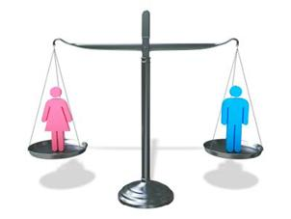

KONVERENTSI PÄEVAKAVA

10.00 – 11.00 Registreerimine ja tervituskohv
11.00 – 11.10 Sissejuhatus ja tervitussõnad
11.10 – 11.30 Soolise võrdõiguslikkuse olukord Eestis - Hannaliisa Uusma-Leivategija, Sotsiaalministeerium
11.30 – 11.50 Soolise võrdõiguslikkuse ja ebavõrdsuse vähendamine ja noorte roll selles - Liisa Pakosta, Soolise võrdõiguslikkuse volinik
11.50 – 12.00 Küsimused ja arutelu
12.00 – 12.20 Parimate praktikate tutvustused: Eesti Naisuurimus- ja Teabekeskus (Reet Laja) / Eesti Inimõiguste keskus (Kelly Grossthal) / Eesti ANK esindaja ja Tallinna Spordi ja Noorsooamet (Kristjan Kruus).
12.20 – 12.30 Küsimused ja arutelu
12.30 – 12.45 Kohvipaus
12.45 – 14.00 Arutelud töörühmades: juhtumianalüüs (Reet Laja, Vassili Golikov ja Kelly Grossthal)
14:00 – 14.40 Lõuna
14.40 – 15.30 Väärtused ja hoiakud soolises võrdõiguslikkuses / Mitmekesisuse päev / Palgalõhe
15:30 – 15.50 Töörühmade tulemuste esitlemine
15.50 – 16.00 Kokkuvõte ja lõppsõnad.

Peakorraldaja:
Peace Child Eesti ja Sillamäe Lastekaitse Ühing

Projekti toetab: Hasartmängumaksu nõukogu, Sotsiaalministeerium, Tallinna Spordi ja Noorsooamet, Peace Child Eesti ja Tallink Grupp

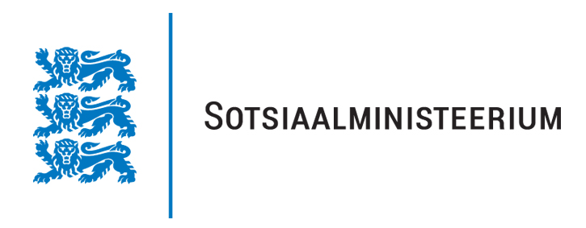

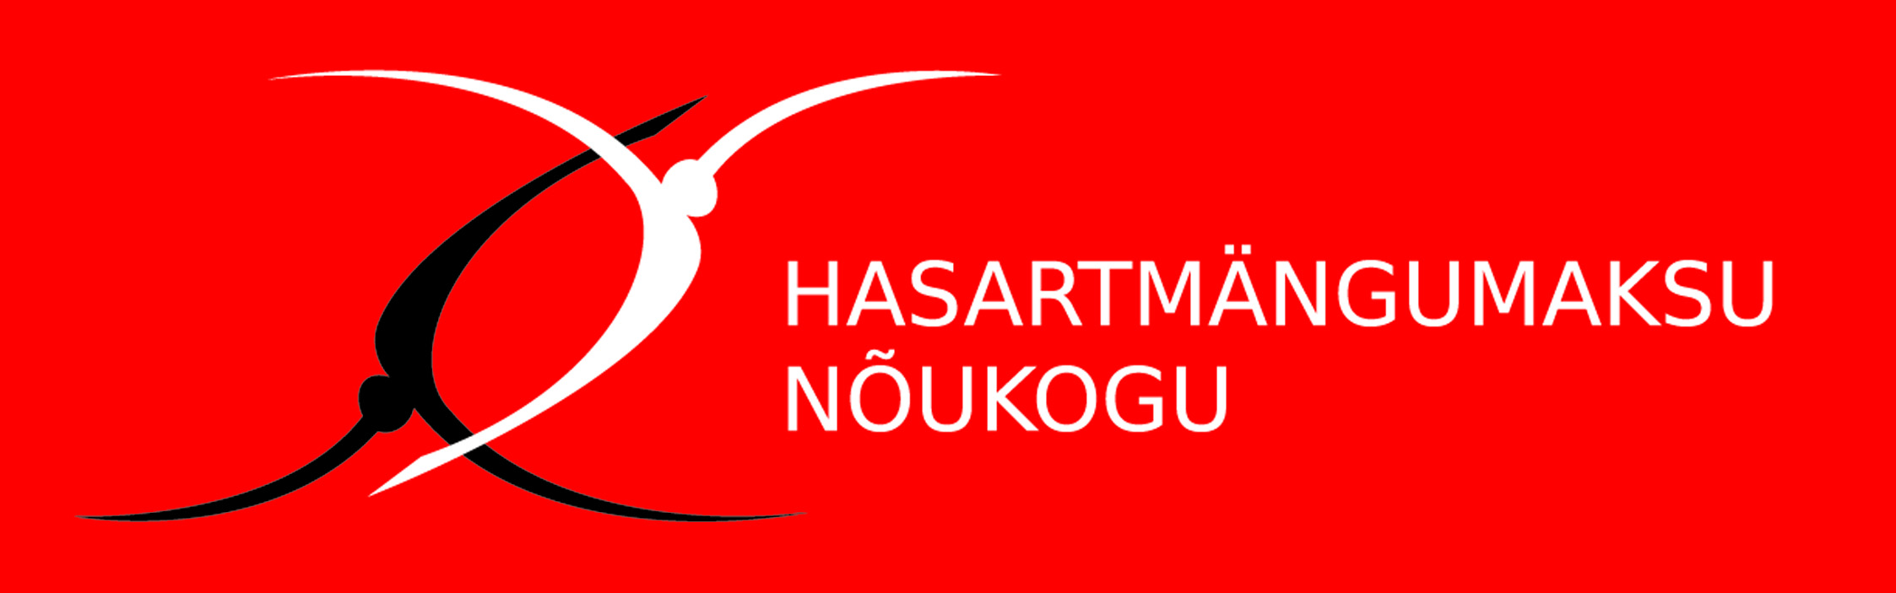
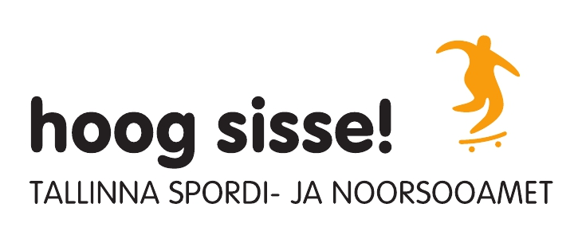
Facebook: www.facebook.com/SSCW.ESTONIA

